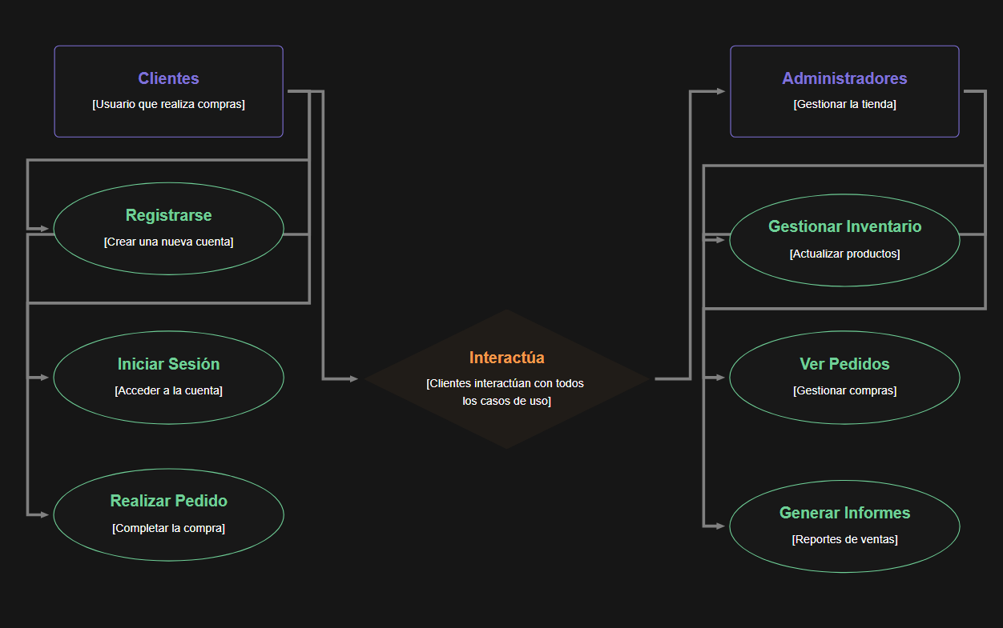Diagrama de casos de uso

Productos no funcionales:

1. **Rendimiento**:
   * El sistema debe ser capaz de manejar al menos 1000 usuarios simultáneos sin degradar el rendimiento.
   * Las páginas deben cargarse en menos de 3 segundos en una conexión de banda ancha.
2. **Escalabilidad**:
   * El sistema debe ser capaz de escalar horizontalmente para soportar un aumento del 50% en el tráfico sin necesidad de reestructuración significativa.
3. **Seguridad**:
   * Todos los datos sensibles (como información de tarjetas de crédito) deben ser cifrados utilizando estándares de cifrado de la industria.
   * El sistema debe implementar la autenticación de dos factores para los administradores.
4. **Usabilidad**:
   * El sistema debe ser accesible para personas con discapacidades, cumpliendo con las pautas WCAG 2.1.
   * La interfaz de usuario debe ser intuitiva y permitir a los usuarios completar una compra en no más de 5 clics.
5. **Mantenimiento**:
   * El código debe seguir las mejores prácticas de desarrollo y estar documentado para facilitar su mantenimiento.
   * Las actualizaciones del sistema deben poder realizarse sin tiempo de inactividad significativa.
6. **Disponibilidad**:
   * El sistema debe estar disponible al menos el 99,9% del tiempo durante el horario comercial.
   * Las copias de seguridad deben realizarse diariamente y ser recuperables en menos de 2 horas.
7. **Compatibilidad**:
   * El sistema debe ser compatible con los navegadores más utilizados (Chrome, Firefox, Safari, Edge) en sus versiones más recientes.
   * La aplicación debe ser accesible desde dispositivos móviles y tabletas.
8. **Interoperabilidad**:
   * El sistema debe poder integrarse con sistemas de terceros, como plataformas de pago y sistemas de gestión de inventario, utilizando API estándar.
9. **Localización**:
   * El sistema debe soportar múltiples idiomas y monedas, permitiendo a los usuarios seleccionar su preferencia.
10. **Rendimiento de búsqueda**:
    * Las búsquedas de productos deben devolver resultados relevantes en menos de 1 segundo.

Requisitos funcionales:

1. **Gestión de usuarios** :
   * El sistema debe permitir a los usuarios registrarse proporcionando su nombre, correo electrónico y contraseña.
   * Los usuarios deben poder iniciar sesión utilizando su correo electrónico y contraseña.
   * Los usuarios deben poder restablecer su contraseña a través de un enlace enviado a su correo electrónico.
2. **Gestión de productos** :
   * El administrador debe poder agregar, editar y eliminar productos en el catálogo.
   * El sistema debe permitir la categorización de productos (por ejemplo, ropa, electrónica, etc.).
   * Los productos deben tener descripciones, precios, imágenes y disponibilidad en stock.
3. **Búsqueda y navegación** :
   * Los usuarios deben poder buscar productos utilizando palabras clave.
   * El sistema debe permitir a los usuarios filtrar productos por categoría, precio y calificación.
   * Los usuarios deben poder ver detalles de un producto al hacer clic en él.
4. **Carrito de compras**:
   * Los usuarios deben poder añadir productos a un carrito de compras.
   * El sistema debe permitir a los usuarios ver el contenido de su carrito en cualquier momento.
   * Los usuarios deben poder modificar la cantidad de productos en el carrito o eliminar productos.
5. **Proceso de compra** :
   * El sistema debe permitir a los usuarios proceder al pago desde el carrito de compras.
   * Los usuarios deben poder seleccionar métodos de envío y pago (tarjeta de crédito, PayPal, etc.).
   * El sistema debe enviar un correo electrónico de confirmación de pedido a los usuarios después de completar la compra.
6. **Gestión de pedidos** :
   * Los administradores deben poder ver y gestionar todos los pedidos realizados.
   * Los usuarios deben poder ver el estado de sus pedidos en su cuenta.
   * El sistema debe permitir a los administradores actualizar el estado de los pedidos (por ejemplo, procesando, enviado, entregado).
7. **Opiniones y reseñas** :
   * Los usuarios deben poder dejar opiniones y calificaciones sobre los productos comprados.
   * El sistema debe mostrar las reseñas de los productos en la página de detalles del producto.
8. **Gestión de inventario** :
   * El sistema debe actualizar automáticamente el inventario cuando se realiza una compra.
   * Los administradores deben recibir notificaciones cuando el stock de un producto esté bajo.
9. **Promociones y descuentos** :
   * El sistema debe permitir a los administradores crear y gestionar códigos de descuento.
   * Los usuarios deben poder aplicar códigos de descuento durante el proceso de pago.
10. **Soporte al cliente** :
    * El sistema debe incluir una sección de preguntas frecuentes (FAQ) para ayudar a los usuarios.
    * Los usuarios deben poder contactar al soporte a través de un formulario de contacto.

